一年 班 座號 姓名
高雄市立正興國民中學九十八學年度第一學期第三次段考一年級社會科試題卷
※歷史科
一、選擇：（每題1分，共18分）
1.清領初期，清廷對臺灣是採取「為防臺而治臺」的消極態度，直至哪一個歷史事件發生後，對臺灣的治理政策轉向積極？(A)臺灣開港 (B)中法戰爭 (C)日軍侵臺 (D)甲午戰爭。
2.柯南做了有關臺灣清領後期的研究，發現此時的臺灣出現了許多前所未有的事物，他對此加以整理，但其中一項卻出錯，請你幫他找出來。 (A)第一座西式炮臺在台南 (B)第一間郵政總局在臺北 (C)最早的火車隧道在臺南 (D)第一條鐵路以大稻埕為中心。
3.「三山國王」指的是獨山、明山、巾山，相傳南宋末年，受到元兵追擊的帝昺，受這三位山神顯靈而逃脫，因而受皇帝冊封。請問此神原是哪一地區的守護神？ (A)漳州 (B)粵東 (C)泉州 (D)澎湖。
4.下列哪一項商品，是清領後期主要的進口商品？ (A)茶葉 (B)紡織品 (C)樟腦 (D)鹿皮。
5.清領時期的蟹老闆想要進修，積極的準備參與科舉考試，以求取功名，請問：當時的蟹老闆就讀的學校最有可能是下列哪一個機構？ (A)社學 (B)義學 (C)小學 (D)儒學。
6.基隆的二沙灣炮臺，居高臨下，位置險要，有「海門天險」之稱。請問哪一場戰爭的炮火曾經波及於此？ (A)甲午戰爭 (B)英法聯軍 (C)日軍侵台 (D)中法戰爭。
7.同治年間，臺灣爆發了一場民變，歷經三年的時間才平定，請問這是指哪一場民變？ (A)戴潮春事件 (B)牡丹社事件 (C)林爽文事件 (D)朱一貴事件。
8.派大星去圖書館找到下列四幅臺灣的行政區域圖，但卻無法釐清時間的先後，請你幫他排出正確的順序。
(A)甲乙丙丁 (B)甲丁丙乙 (C)乙甲丁丙 (D)丁甲乙丙
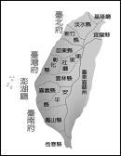
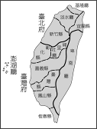
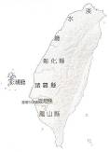
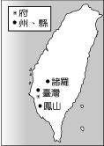
圖(甲) 圖(乙) 圖(丙) 圖(丁)
9.承上題，圖(丙)的行政區域圖出現，是發生哪一個歷史事件之後？ (A)日軍侵台 (B)朱一貴事件 (C)施琅攻臺 (D)中法戰爭。
10.清領時期的臺灣有分為前期與後期，請問哪一場戰爭發生後，進入清領後期？ (A)中法戰爭 (B)英法聯軍 (C)甲午戰爭 (D)日軍侵台。
11.清廷將臺灣納入版圖後，移民台灣的漢人陸續增加，請問以哪一省份的人為移入的大宗？ (A)廣東省 (B)福建省 (C)台灣省 (D)浙江省。
12.早期移民到臺灣的漢人，往往透過宗教信仰，以求得心靈平安與慰藉。除了原鄉信仰之外，有些神明也是大家所共同信仰的。請問在共同信仰中，哪一座神明和其庇蔭的功能不符合？ (A)王爺－消災去瘟 (B)土地公－開墾平順 (C)開漳聖王－農產豐收 (D)媽祖－航海順利。
13.台灣在劉銘傳的經營下，逐漸走向現代化，請問下列共有幾項屬於他的政績？
資料一：購置新式輪船
資料二：建立新式學校
資料三：架設福州至淡水電報線
資料四：建議廢除渡臺禁令
(A)一項 (B)二項 (C)三項 (D)四項
14.清領時期，修築北、中、南三條道路通往後山，而這些路線後來都成為日後許多重要道路的基礎，請問當時的主導者是誰？ (A)丁日昌 (B)沈葆楨 (C)劉銘傳 (D)林爽文。
15.章魚哥做了一份有關清領時期祖先方面的報告，其中有一項敘述錯誤，請你找出來。 (A)大陸遠祖是唐山祖主要祭祀對象 (B)最早來臺的祖先是開臺主祭祀對象 (C)開臺祖的祭祀是由同姓、同血緣所組成 (D)唐山祖的祭祀由不同姓、不同血緣組成。
16.「閩粵鬥」和「漳泉拼」，主要是屬於分類械鬥的哪一種？ (A)祖籍 (B)職業 (C)姓氏 (D)性別。
17.臺灣建省後，行政區域歷經數次變動，請問省會最後設置於何處？ (A)臺北府 (B)臺灣府 (C)臺南府 (D)臺東直隸州。
18.清領時期，漢人冒險渡海來到台灣開發，以下是有關漢人渡海與開發的俗諺，請問下列哪一句是形容渡臺的艱辛？
(A)六死三留一回頭 (B)有唐山公，無唐山媽 (C)輸人不輸陣，輸陣歹看面 (D)紅柿出頭，羅漢腳仔目屎流。
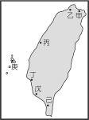
二、題組：（每題2分，共12分）
(一)清領時期隨著臺灣開港，西方傳教士可以自由進出臺灣，當時的傳教士常利用醫療與教育的方式來推展傳教事業。請問
19.哪一位牧師在北部傳教，免費為人拔牙，秉持著「寧願燒盡，不願鏽壞」的信念服務群？ (A)甘為霖 (B)馬雅各 (C)馬偕 (D)朱一貴。
20.臺灣第一間西醫醫館在右圖(一)中的何處？ (A)乙 (B)丙 (C)丁 (D)戊。
圖(一)
21.承上題，此醫館由誰建立？ (A)馬雅各 (B)馬偕 (C)丁日昌 (D)戴潮春。
(二)臺灣開港後，對外的貿易迅速成長，甚至在1878年後，一直維持出超。請問：
22.哪一種產業占輸出總額一半以上，使北部經濟地位逐漸超越南部？ (A)蔗糖 (B)鹿皮 (C)茶葉 (D)樟腦。
23.承上題，此產業主要由圖(一)何處輸出？ (A)甲 (B)乙 (C)丁 (D)戊。
24.當時臺灣哪一種商品的產量曾達到世界第一？ (A)茶葉 (B)稻米 (C)鴉片 (D)樟腦。

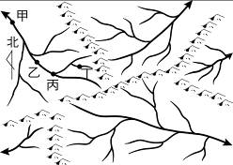
※地理科
請參考右圖一回答下列問題：
25.請問圖中共有幾個水系？ (A) 3個 (B) 4個 (C) 5個 (D) 6個
26.圖中有甲、乙、丙、丁四點，何者的集水區最大？
- 甲 (B)乙 (C)丙 (D) 丁。
27.流向東北方的河流一共有幾條？
- 1條 (B) 2條 (C) 3條 (D) 4條。

圖一

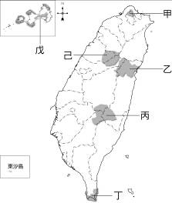
＊趁著元旦假期三天，利忍和倫美打算來個國家公園之旅，把握難得的機會，親近大自然放鬆一下，請問：
28.第一天他們去泡硫磺溫泉，在小油坑看到了火山的活動，請問他們來到哪一座國家公園？ (A)太魯閣 (B)馬告 (C)墾丁 (D)陽明山。
29.第二天來到某地，看到了壯闊的峽谷景觀和令人敬畏的清水斷崖，請問這裡是？ (A)玉山 (B)馬告 (C)太魯閣 (D)陽明山 國家公園。
30.第三天利忍終於回到他許久不見的家鄉，這個地區有著濃厚的歷史氣氛，戰車、碉堡、古蹟，在在都是他童年難忘的回憶，請問這座以人文景觀為特色的國家公園是？(A)玉山 (B)馬告 (C)東沙環礁 (D)金門。
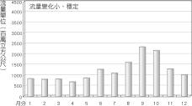
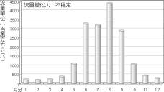

圖二

圖三
圖四
上圖三和圖四為台灣兩地區的河流流量變化圖，試回答下列問題：
31.影響兩地河流「流量變化」不同的主要原因為何？ (A)地形 (B) 氣候 (C) 土壤 (D)植被
32.承上題，圖三和圖四的河流可能分別是 (A)高屏溪、濁水溪 (B)基隆河、曾文溪 (C)大肚溪、大甲溪 (D)蘭陽溪、淡水河。
33.關於台灣水文的敘述，下列何者錯誤？ (A)台灣的河流多呈東西向且坡陡流急，主要是地形造成的結果 (B)荒溪型河川是指河川的洪枯變化大，台灣中北部的河川多屬之 (C)因為坡度大，所以造成台灣河川多數含沙量偏高，如濁水溪 (D)大多數河川在5~6月和7~8月為豐水期，分別和梅雨、颱風有關。
34.台灣雖然河川眾多，降雨充沛，但每人平均水資源仍然不足，可能的原因有 (甲)地狹人稠 (乙)降雨集中 (丙)都市集中 (丁)土壤吸水力太強，請問上述正確的有幾項？ (A) 1項 (B) 2項 (C)3項 (D) 4項。

35.這幾年來，臺灣各地常有土石流災害發生，其發生的原因和下列那一因素較「無關」﹖ (A)沿海平原超抽地下水 (B)雨量多且降雨集中 (C)地震頻繁，土石疏鬆 (D)山坡地不當開發。
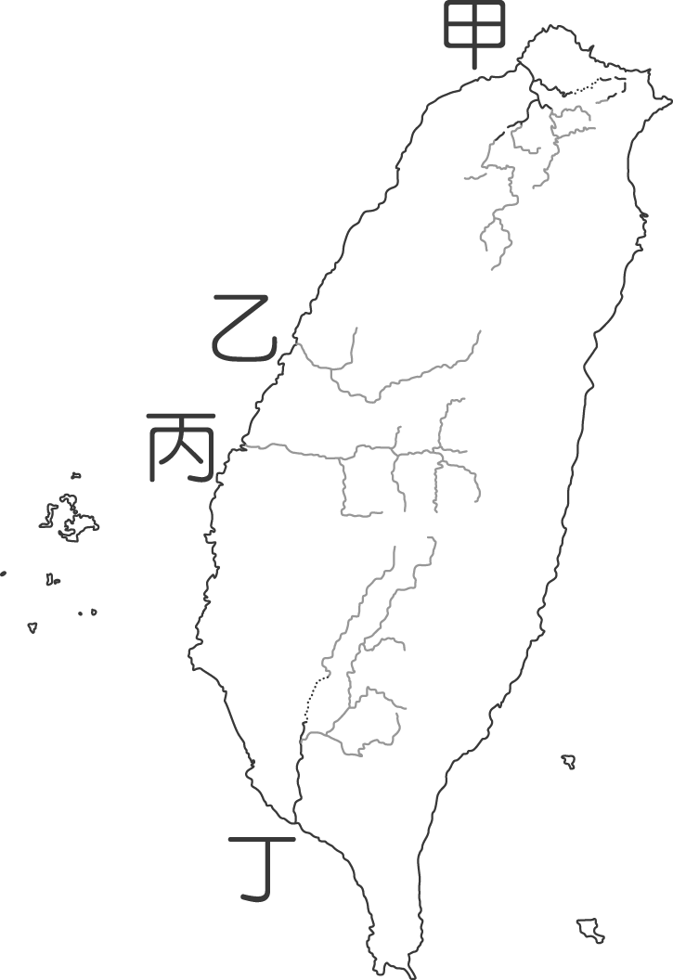
36.生物課時，老師帶領大家進行關於生態系統的的討論，請問哪一位同學說法最正確？ (A)納豆：海洋生態系中常見的消波塊，只是為了削弱波浪對海岸的侵蝕，對當地生態沒有影響 (B)大亨：在台灣的森林生態系中，野生動物減少的主要因素，是因為獵人大量獵殺，和棲息地被破壞無關 (C)小陶：生態系統是指孕育動植物生長的「非生物自然環境」 (D)阿ken：除了「非生物自然環境外」，生態系統應該還包括生活在同一地的各種動植物。
37.圖五中哪一條河川早期最具航運價值？
(A)甲 (B)乙 (C)丙 (D)丁。
38.圖五為台灣四大長河，請問圖中哪一條河川流量變化最大？
(A)丙 (B)丁 (C)甲 (D)乙。
圖五
39.承上題，影響該河川流量變化的主因為何？
(A)河床坡度陡峭 (B)河川汙染嚴重 (C)人口密度偏高 (D)降雨季節分布不均。

※公民科
40.下表是正興國中七年七班開班會時，主席在黑板上提醒同學應注意的事項。請問：其中哪一項可透過學生自治來決定？(A)甲 (B)乙 (C)丙 (D)丁。
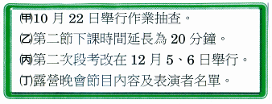

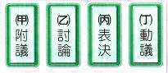

41.老師在課堂上介紹完會議規範後，想了解同學是否清楚會議的程序，因此在黑板上貼了四個步驟，要同學依先後順序排列。請問：下列何組答案是正確的？ (A)丁→甲→乙→丙 (B)乙→丁→丙→甲 (C)乙→甲→丁→丙 (D)丁→乙→丙→甲。
42.多數決是民主社會最常採用的表決方式，下列有關多數決的敘述，何者正確？ (A)屬於少數意見者，可以不遵守開會的決議 (B)多數決是凝聚共識的方法，可以用來表決各種事務 (C)會剝奪少數人基本權利的事務，就不宜採取多數決 (D)多數決是指贊成或反對的票數必須超過三分之二。
43.今天班會發生的一些狀況，哪一項符合開班會的程序與學生自治的內容？ (A)金雄提議班遊，沒人提出附議，主席裁決提案不成立 (B)進行班服樣式議案時，主席裁決議案成立後直接表決 (C)同學討論並表決大隊接力的人選與棒次順序 (D)討論「哪些同學今天中午必須犧牲午休，協助整理班上環境」的議案後，進行表決通過。
44.期末某班開班會，正要選出下學期的班長，其中小明和阿寶票數相同，此時該如何解決？ (A)主席決定 (B)導師決定 (C)重新表決 (D)抽籤決定。
45.近來忠義里有部分住戶遭竊，於是里長便號召20名里民組成巡守隊，以維護住戶生命財產的安全。請問：上述這些里民的做法，最能表現出下列哪一種概念？ (A)社區參與 (B)社區發展 (C)社區組織 (D)社區文化。
46.下列有關「傳統社區」及「現代社區」的比較，何者正確？ (A)現代社區大都以血緣關係所形成 (B)傳統社區居民生活習慣相近 (C)傳統社區居住形態以大樓為主 (D)現代社區居民情感連繫緊密。
47.下列何人的行為最符合社區參與的表現？ (A)李先生開一家泡沫紅茶店 (B)張先生興建私人游泳池 (C)王小姐在學插花 (D)孫小姐舉辦跳蚤市場活動。
48.下列四人對「社區」的敘述，何者是正確的？ (A)小明：「社區是一個由政府統一規畫的生活範圍」 (B)如玉：「社區的範圍只限於同棟大樓」 (C)小寶：「社區是民眾公共生活最基本的單位」 (D)健民：「社區意識往往是社區經營成敗的關鍵」。
49.「社區發展協會」是受到下列哪一個政府單位補助的社區組織？ (A)內政部 (B)教育部 (C)經濟部 (D)法務部。
50.幸福鎮在縣運會中贏得冠軍，當有人問起他們來自何處？他們都會很光榮的回答：「我是幸福鎮的人。」請問：上述例子最能表現出下列哪一種概念？ (A)社區營造 (B)社區意識 (C)社區服務 (D)社區教育。
51.開班會時，李奇突然大聲咆哮，造成秩序混亂，此時可提出哪一問題，來保障其他同學的權益？ (A)權宜問題 (B)秩序問題 (C)規範問題 (D)臨時動議。
52.社區參與的類型中，下列哪一個例子可能持續的時間較短？ (A)社區防火巷綠化、美化 (B)抗議變電所的設置 (C)廚餘堆肥，垃圾減量 (D)客家古蹟聚落文化保存。
53.新竹縣 新埔鎮以種杮子、製作柿餅聞名全臺，如果當地居民為了響應「社區總體營造」，想要辦個「杮餅文化祭」的活動，可以用「社區營造」之名向中央政府的哪個單位申請補助？ (A)內政部 (B)文建會 (C)經建會 (D)教育部。
54.清朝時，有一本史書描述鹿港：「鹿港地理位置優良，商業活動活躍，其居民十之八九為泉州移民的後裔。」從上文的敘述中，可以看出當時的居民是屬於哪一種關係而聚居？ (A)地緣關係 (B)經濟關係 (C)血緣關係 (D)政治關係。

55.古人云：「博學、審問、慎思、明辨、篤行。」這些求學的基本態度可以幫助我們提升讀書效果。請問：下列關於古人求學態度的敘述何者正確？ (A)審問──確實履行 (B)篤行──要有打破沙鍋問到底的精神 (C)明辨──詳細查問 (D)慎思──仔細認真思考。
56.學校就像是一個小型的社會，學生不只是求知，也包括生活能力的學習，與人相處也是重要課題之一，這之中最密切的就是老師與學生。而「亦師亦友」的師生關係是常見的和諧相處模式，良好的師生互動應是下列哪一情形？ (A)教學相長，互相學習 (B)敬而遠之，保持距離 (C)單純的傳遞知識，無其餘價值 (D)貴在人生經驗，其餘不重要。
57.小賴上完課回家，整理了今天公民的重點如下表，請幫幫小賴，檢視有無出現任何錯誤？
(A) | 主席負責主持會議，維持會場秩序。
(B) | 紀錄負責紀錄決議要點與表決票數。
(C) | 導師指導學生進行開會，並主導投票的結果。
(D) | 司儀負責宣讀議程。
58.從美濃紙傘、粄條、美濃窯到菸樓，這座小城充滿著人文與藝術氣息，愛鄉文教基金會以愛美濃為出發點，希望透過藝文活動的推廣讓美濃人更愛鄉土，甚至以美濃為傲。請問：他們從事的應該是下列哪一項？ (A)社區服務 (B)社區教育 (C)社區營造 (D)社區意識。
59.下列哪一個事件是源自於居民的社區意識，能長期而有效推動與維持？ (A)達悟族抗議政府將核廢料置於蘭嶼 (B)反對拜耳在台中港附近設立生化園區 (C)柴山社區成立柴山自然公園促進會 (D)高雄林園居民抗議中油污染。

正興國中98學年度第一學期第三次段考
一年級社會科解答單
※歷史科
一、選擇題
11-10 ＣＣＢＢＤ ＤＡＢＡＢ
11-18 ＢＣＣＢＤ ＡＡＡ
二、題組
19-24 ＣＣＡＣＢ Ｄ
※地理科
25-34 ＣＡＢＤＣ ＤＢＢＢＢ
35-39 ＡＤＡＢＤ
※公民科
40-40 ＤＡＣＡＤ ＡＢＤＤＡ
50-59 ＢＡＢＢＡ ＤＡＣＣＣ

